材化学院实验室安全检查通报 24-25-2-8

2025 年 4月17日，实验室管理人员对科研实验室进行了安全检查，发现下述实验室有违反实验室安全管理规定的行为：
实验室 | 隐患描述 | 隐患照片 | 对应条款 | 整改完成时间/措施
敬德楼B502 | 1.试剂未放入试剂柜中 | 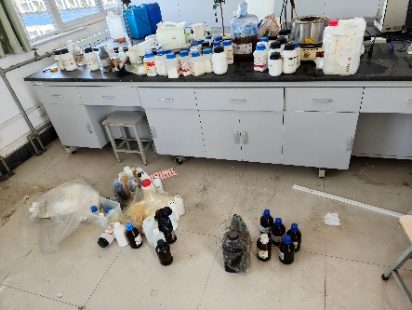 | 9.7.4 | 立整立改
敬德楼C504西 | 1.屋内有烧焦气味 | 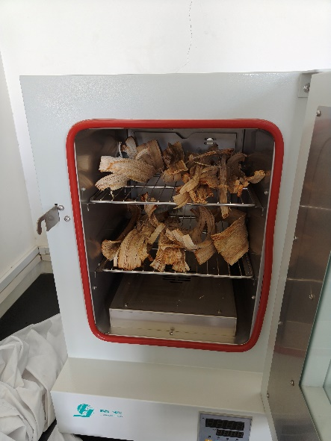 | 9.4.3 | 立整立改
格致楼B117 | 1.未更新值日台账  2.未更新试剂动态台账 | 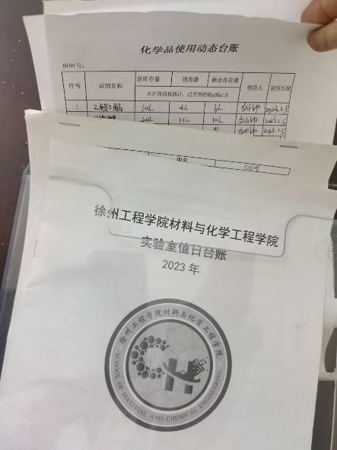 | 6.2.3  9.3.1 | 立整立改
格致楼B119 | 1.未更新值日台账 | 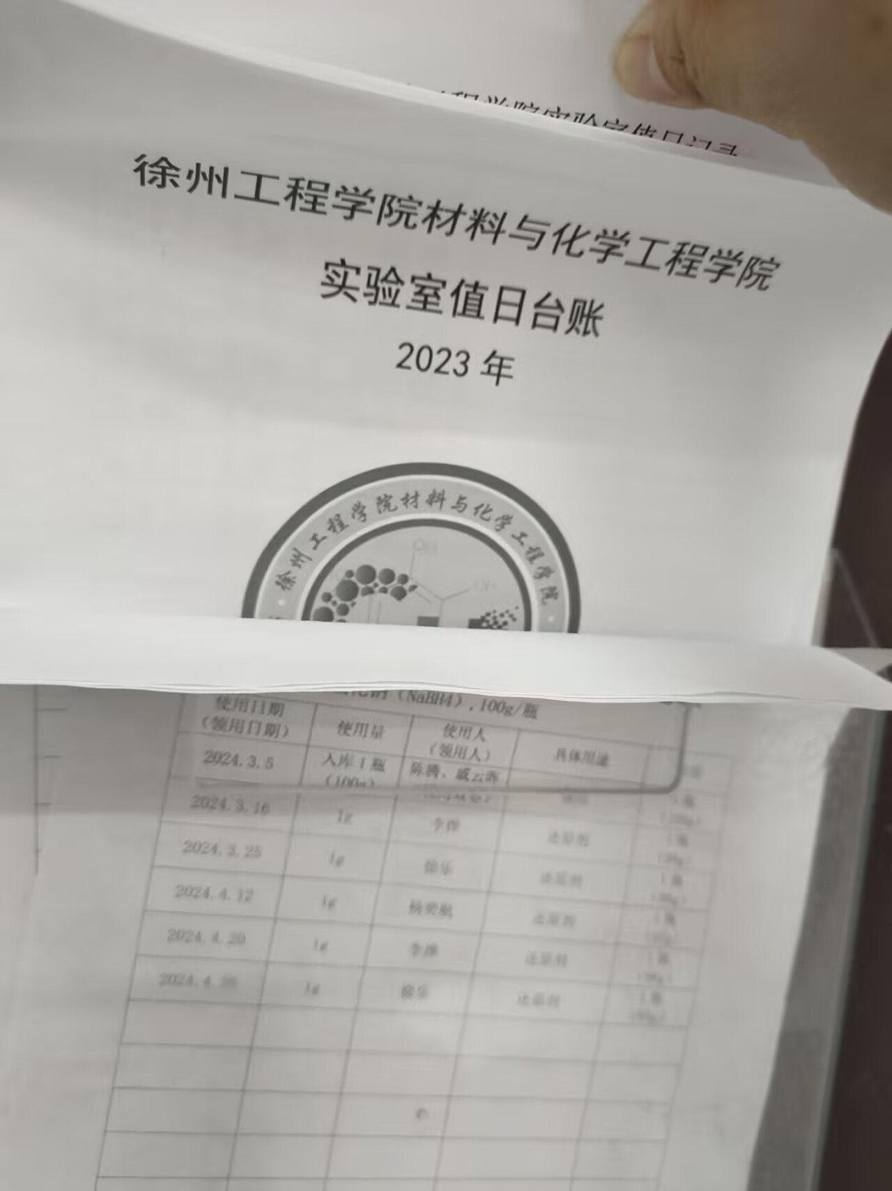 | 6.2.3 | 立整立改
格致楼副楼103 | 1.无实验室值日台账 |  | 6.2.3 | 立整立改

